**Aluna:** Gabriele Akemi Muniz Okuyama **(059167) - ADS 3° Termo**

**Desenvolvimento de Software I - Prof. Diego Moraes**

**Título: Cadastro de Alunos**

**Descrição:**

Meu projeto de site tem como objetivo principal fornecer uma **tela de cadastro** para uma instituição de ensino.

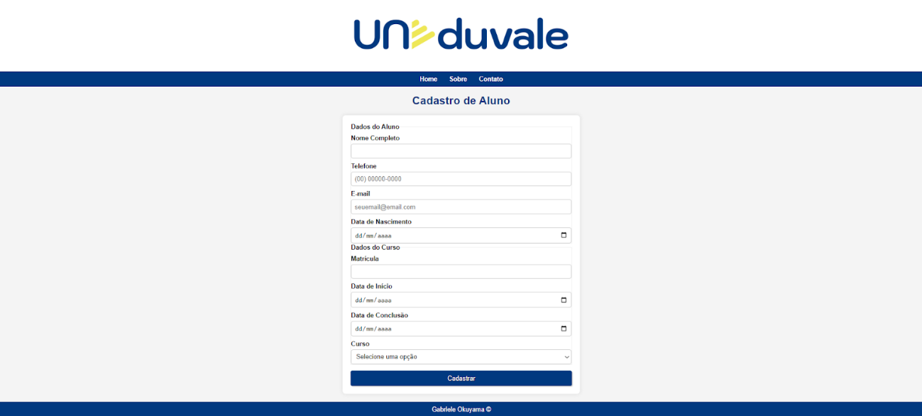

Como referência, utilizei nossa universidade, onde a página permite o registro de alunos, coletando as seguintes informações:

**Dados do Aluno:**

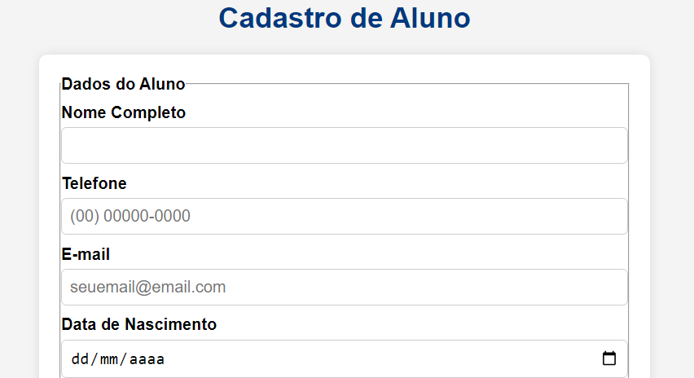

* Nome completo
* Telefone
* E-mail
* Data de nascimento

**Dados do Curso:**

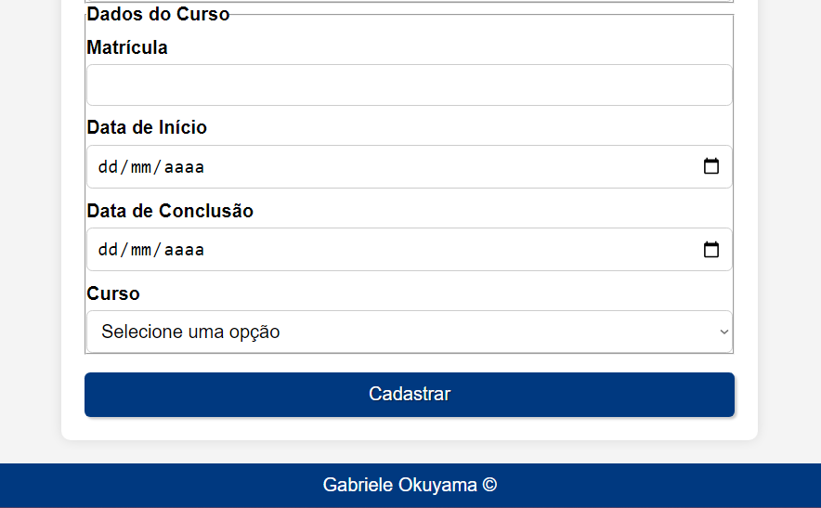

* Matrícula
* Data de início
* Data de conclusão
* Nome do curso